Scanner vers courriel :
Scanner dans fichier vers dossier partagé sur le copieur
(utile si ça ne passe pas par mail)
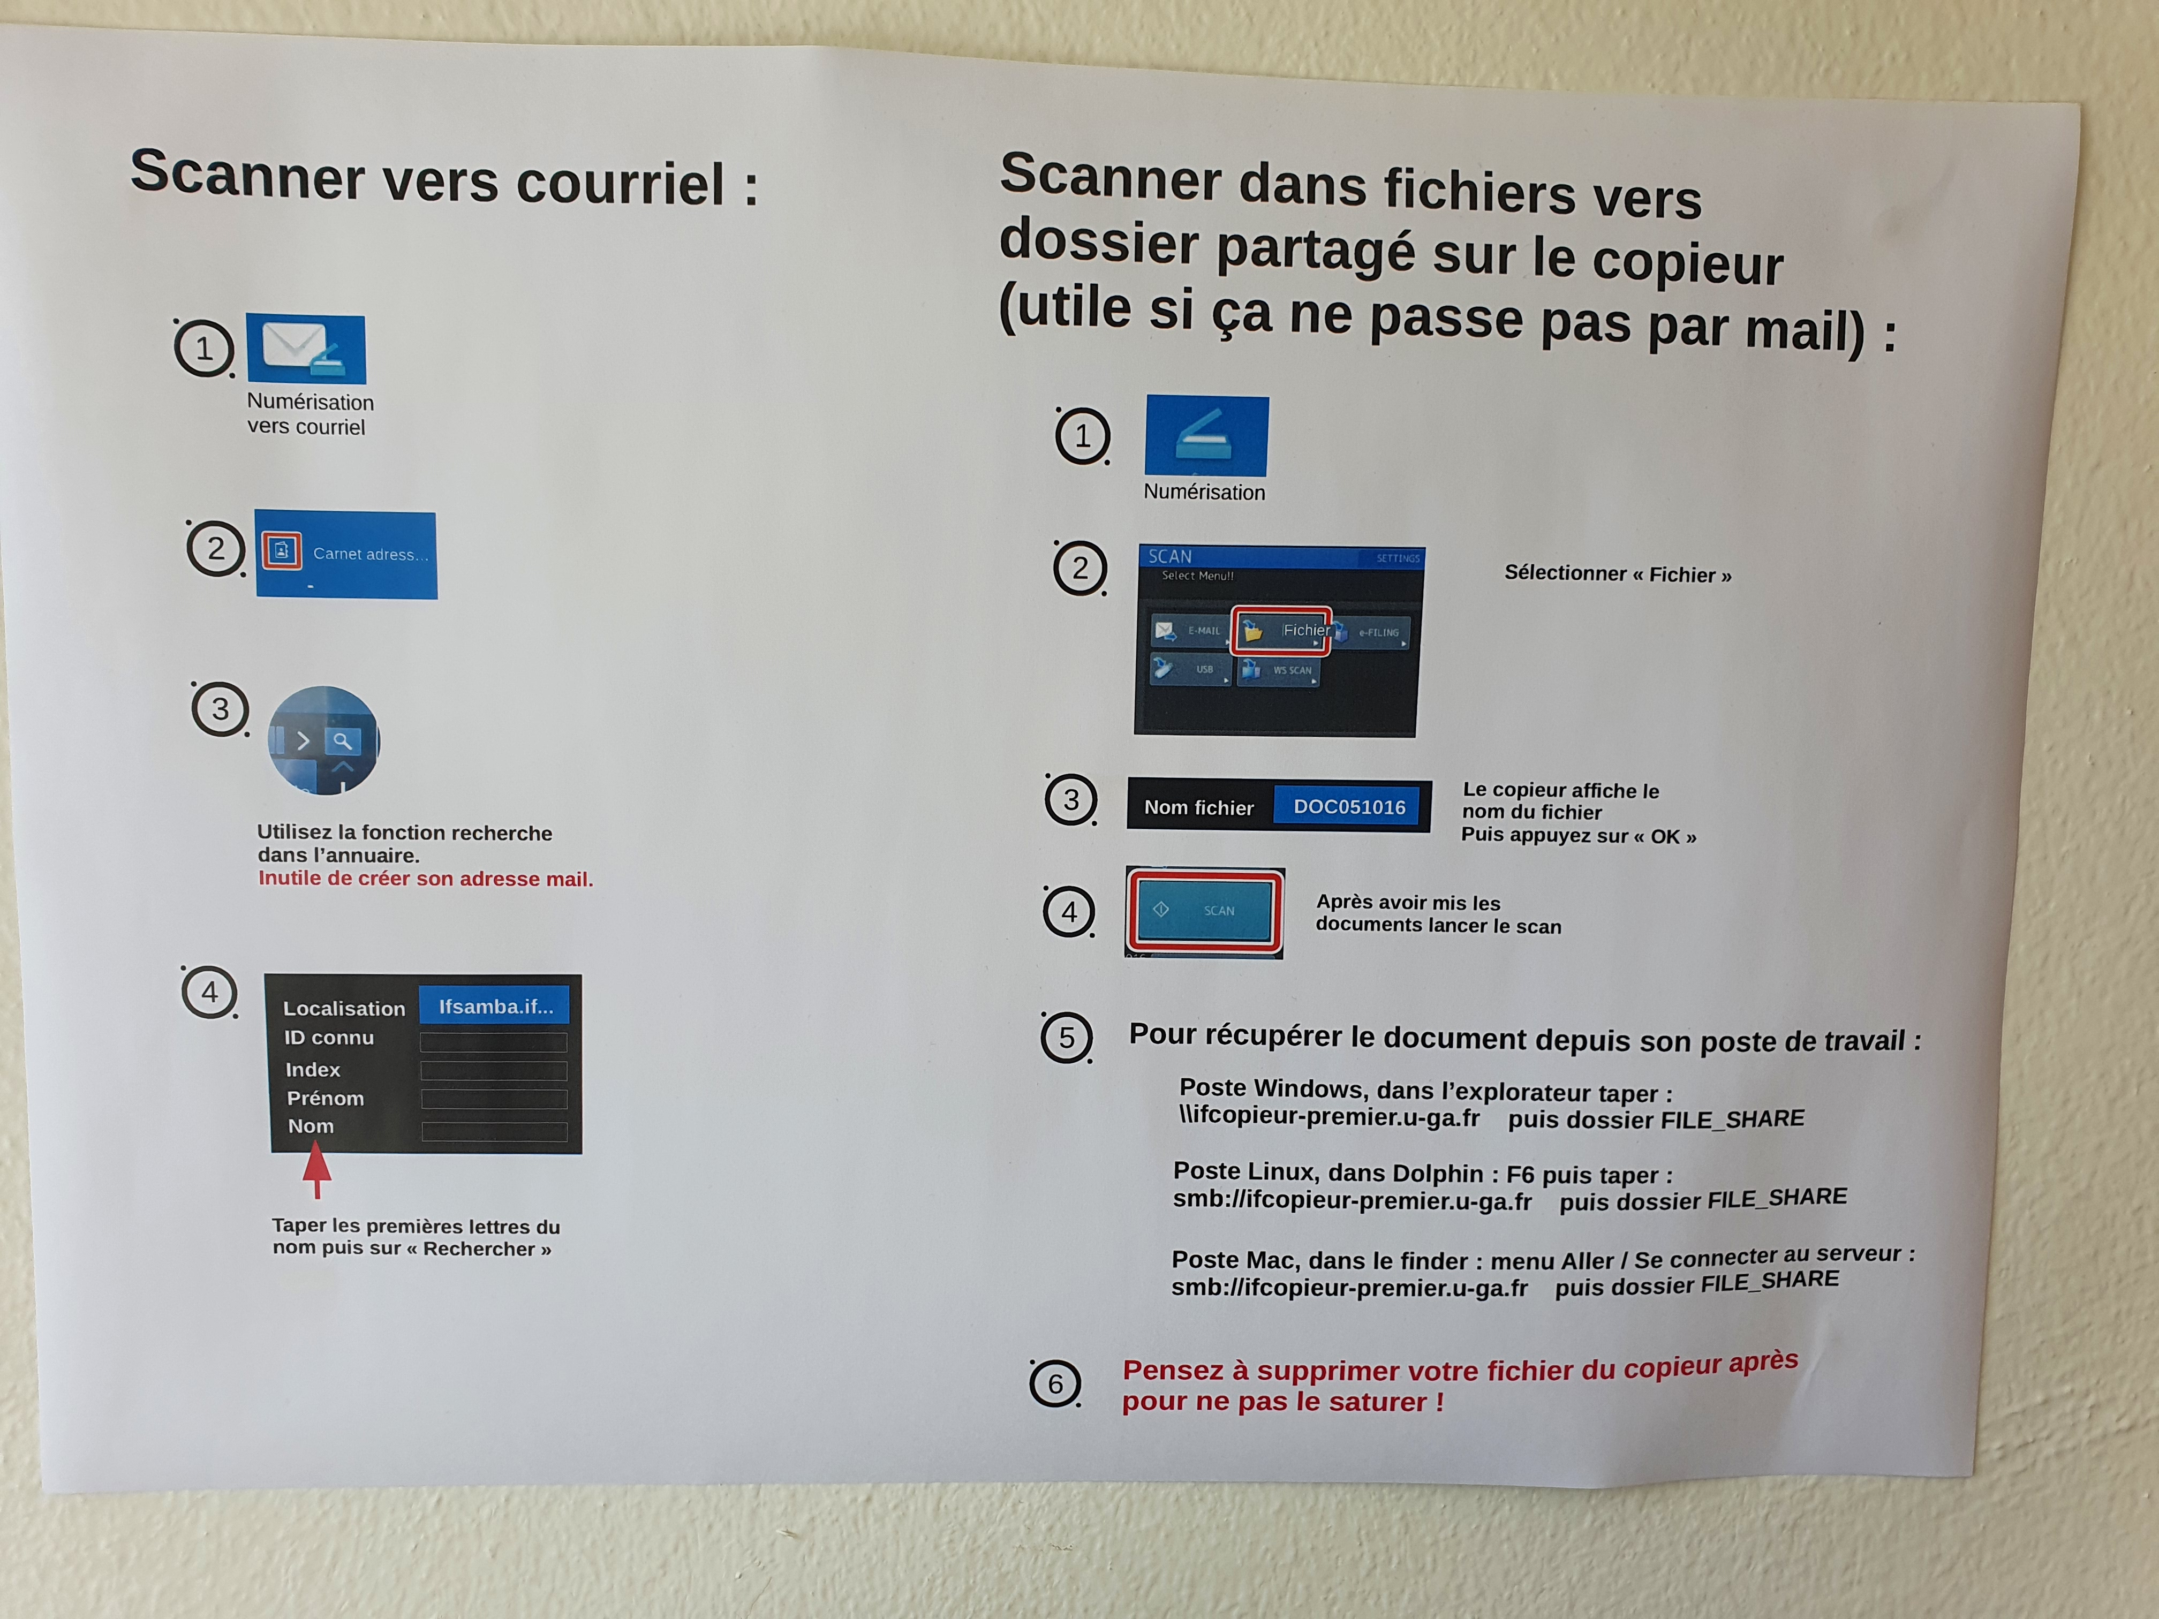
1
Numérisation
vers courriel
1

Numérisation
Selectionner « fichier »
2
2

Le copieur affiche le
nom du fichier
Puis appuyez,sur « ok »
3
3

Utilisez la fonction recherche
Dans l’annuaire.
Inutile de créer son adresse mail.
4
Aprés avoir mis les documents lancer le scan
Pour récupérer le document depuis son poste de travail :
Poste Windows, dans l’explorateur taper :
\\ifcopieur-premier.u-ga.fr puis dossier FILE_SHARE
Poste Linux, dans Dolphine :F6 puis taper :
smb://ifcopieur-premier.u-ga.fr puis dossier FILE_SHARE
Poste mac, dans le finder : menu Aller / Se connecter au serveur :
smb://ifcopieur-premier.u-ga.fr puis dossier FILE_SHARE
4

Taper les premières lettres du
nom puis sur « Recherche »
5

Penser à supprimer votre fichier du copieur aprés pour ne pas le saturer

